Dlaczego warto wybrać technologię LED w strefach EX?

Łukasz Klimek - BDM LED EE/RU/TR Eaton Crouse-Hinds

Charakteryzują się coraz dłuższą żywotnością, wyższą – niż inne źródła światła – skutecznością świetlną, wysoką odpornością na prace w trudnych warunkach (niskie temperatury, wibracje). Nie trzeba wiele, aby stwierdzić, że technologia LED jest coraz bardziej popularna w aplikacjach do stref zagrożonych wybuchem, czyli wszędzie tam, gdzie wymiana źródła światła jest kłopotliwa i kosztowna, a należyte oświetlenie jest wymogiem koniecznym, decydującym często o życiu i bezpieczeństwie osób tam pracujących.
Oświetlenie półprzewodnikowe, poza ograniczeniami w postaci pracy w wysokich temperaturach otoczenia (> 65˚C), jest w zasadzie uniwersalne, nie ma żadnych przeciwskazań do zastosowań w przemyśle, co więcej, korzystając z rozwiązań renomowanych producentów wyposażonych w diody pojedyncze markowych dostawców, mamy gwarancję wysokiej jakości światła generowanego przez takie oprawy oświetleniowe (głównie chodzi o brak olśnienia, wysoki współczynnik oddawania barw, odpowiednio dobraną temperaturę barwową).
Korzyści
Ekonomiczne – technologia LED jest obecnie najbardziej wydajnym źródłem światła, osiągającym poziom nawet 160 lm/W, co bezpośrednio przekłada się na niższe koszty użytkowania (energia elektryczna) w stosunku do tradycyjnych rozwiązań. Źródło światła LED generuje strumień świetlny kierunkowo, co dodatkowo zwiększa efektywność świetlną całej oprawy (reflektor zastępuje najczęściej soczewka, ale znane są też rozwiązania bez soczewek skupiających).
Trwałość – jest nieporównywalnie wyższa od tradycyjnych źródeł światła, takich jak źródła żarowe czy wyładowcze, a nawet od świetlówek fluorescencyjnych o przedłużonej trwałości, tak popularnych w zastosowaniach do stref zagrożonych. Istotną cechą jest także brak negatywnego wpływu liczby cykli załączeń na trwałość półprzewodnika oraz regulacja strumienia świetlnego, co idealnie sprawdza się z systemami sterowania oświetleniem. Obecna technologia pozwala na uzyskanie trwałości na poziomie nawet 200 000 h dla parametrów L80B10 (T = 25˚C).
Bezpieczeństwo – źródła światła LED nie generują promieniowania UV/IR, a dzięki zwartej, kompaktowej budowie są bardzo odporne na różnego rodzaju wstrząsy i wibracje, co w sposób znaczący wpływa na wydłużenie trwałości oraz zwiększenie bezpieczeństwa takiego rozwiązania w stosunku do opraw z tradycyjnymi źródłami światła (świetlówka fluorescencyjna prócz tuby szklanej zwiera również elementy zgrzewane, które pod wpływem długotrwałych wibracji często ulegają uszkodzeniu).
Ekologiczne – to nie tylko trend, ale także wpływ na nasze zdrowie oraz środowisko naturalne. W odróżnieniu od np. tradycyjnych świetlówek źródła LED nie zwierają rtęci oraz innych niebezpiecznych związków, co czyni je bardziej „zielonym” rozwiązaniem.
Nowa propozycja produktowa
Interesującą propozycją idącą naprzeciw wymaganiom nowoczesnego przemysłu co do oświetlenia wykonanego w technologii LED jest nowa seria opraw kLL. Obudowa wykonana jest z GRP (poliester wzmacniany włóknem szklanym) z kloszem opalizowanym wyprodukowanym z PC (poliwęglan). Oprawy dostępne są w wykonaniu przeciwwybuchowym zarówno do strefy 1 i 21 jak i do 2 i 22. Cechą charakterystyczną tego rozwiązania jest wysoka skuteczność świetlna osiągająca 143 lm/W oraz wysoka trwałość przekraczająca 100 000 h (L70B10) przy temperaturze otoczenia 25˚C. Na uwagę zasługuje także bardzo szeroki zakres dostępnych strumieni świetlnych, którymi może dysponować ta seria opraw, począwszy od 4520 lm po 5920 lm, a skończywszy na 8810 lm, co daje dużą elastyczność przy projektowaniu oświetlenia.
Oszczędności w modernizacji oświetlenia
Wraz z rozwojem nowych technologii oświetleniowych, a także jednoczesnym zużywaniem się funkcjonujących instalacji niezmiennie aktualny w oświetleniu stref zagrożonych jest temat modernizacji. Zainteresowani są nim państwowi i prywatni użytkownicy, wykonawcy, konsultanci oraz producenci sprzętu oświetleniowego, jako potencjalni dostawcy systemów oświetleniowych.
Powodem tego jest to, że koszty ponoszone na eksploatację oświetlenia (wymiana zużytych bądź uszkodzonych lamp i opraw, rachunki za energię elektryczną, naprawy interwencyjne) to najczęściej bardzo znaczące pozycje w budżetach jednostek odpowiadających za prawidłowe działanie tychże instalacji, dlatego też poprawnie zaplanowana i przeprowadzona inwestycja może być źródłem poważnych oszczędności i udogodnień. Zabierając się profesjonalnie do tematu modernizacji oświetlenia, w pierwszej kolejności musimy odpowiedzieć sobie na szereg pytań, takich jak: W jaki sposób odpowiednio ocenić potencjalne korzyści z modernizacji? Jakie technologie wykorzystać? Jakie mamy potencjalne możliwości, przeprowadzając modernizację?
Rzetelny audyt – pierwszy krok do sukcesu
Trudno wyobrazić sobie podejście do modernizacji bez uprzedniej inwentaryzacji obecnej instalacji obejmującej rodzaj, stopień zużycia istniejących opraw, rodzaj i moc zastosowanego źródła światła. Dodatkowo nie należy zapominać o parametrach świetlnych i geometrycznych instalacji oświetleniowej, takich jak aktualny poziom natężenia oświetlenia (czy jest zgodny z normą), jego równomierność, a także odległość i wysokość, na jakiej oprawy zostały zamontowane. Istotnym elementem audytu jest także konfrontacja teoretycznego i rzeczywistego zużycia energii elektrycznej instalacji. Najczęstszym źródłem błędu jest zaliczenie zużytych bądź nieużywanych punktów świetlnych na konto działających, czy też ewentualne zmiany dokonywane przy okazji modernizacji mające na celu pomniejszenie lub powiększenie liczby opraw na instalacji (np. z racji zmiany profilu produkcji), co finalnie zafałszowuje wynik końcowy.
Wykorzystanie nowoczesnych technologii w modernizacji
Kolejnym pytaniem, które stawia sobie inwestor po analizie audytu oświetleniowego, jest technologa, na którą warto postawić, modernizując oświetlenia, a krótko – czy LED będzie właściwym wyborem? Biorąc pod uwagę dwie podstawowe cechy tychże rozwiązań, odpowiedź będzie twierdząca. Wspominane cechy to:
Efektywność energetyczna: jedynym rzetelnym sposobem na obliczenie energooszczędności jest porównanie, jakim nakładem mocy elektrycznej osiągniemy ten sam wynik dla dwóch wariantów oświetlenia. Podstawowym parametrem służącym do takiej oceny jest skuteczność świetlna samej oprawy, czyli jej wydajność w przetwarzaniu energii elektrycznej na światło. Na wydajność oprawy wpływ ma wiele czynników, takich jak: system optyczny, straty na układzie zasilającym, właściwe zarządzenie ciepłem, ale najważniejszym elementem jest wydajność samego źródła światła zastosowanego w urządzeniu. Dzięki niebywale szybkiemu rozwojowi oświetlenia półprzewodnikowego obecnie dysponujemy diodami potrafiącymi wygenerować aż 160 lm z każdego wata dostarczonej energii, dla porównania tradycyjna świetlówka linowa dostarcza (np. 36 W) około 90 lm z każdego wata, co jest wynikiem prawie o połowę gorszym w porównaniu z LED. Zakładając zatem podobną stratność opraw (konwencjonalnie i LED), sama zamiana technologii, w której wykonane jest źródło światła, przyczyni się do oszczędności na poziomie zbliżonym do 50%.
Trwałość użytkowa: jest to element, na który składa się współczynnik utrzymania przyjęty na etapie projektowania, i plan konserwacji, gwarantujący, że przez założoną liczbę godzin świecenia oprawy wszystkie parametry fotometryczne będą zachowane. W przypadku standardowych lamp fluorescencyjnych zazwyczaj jest to 18000 h, co przy średniej, rocznej liczbie godzin świecenia na poziomie 4000 h oznacza konieczność grupowej wymiany źródeł co 4 lata. Przy założeniu, że szacowana trwałość oprawy do strefy zagrożonej to około 15–20 lat, oznacza to cztero-, a nawet pięciokrotną wymianę grupową źródeł w cyklu życia urządzenia. Dla porównania nowoczesne oprawy diodowe renomowanych producentów gwarantują trwałość użytkową na poziomie nawet 100000 h z deklarowanym zachowaniem strumienia świetlnego po tym czasie na poziomie powyżej 80% wartości początkowej i wskaźnikiem awaryjności na poziomie 10% próbki, co oznacza brak konieczności grupowej wymiany opraw w całym cyklu życia instalacji!
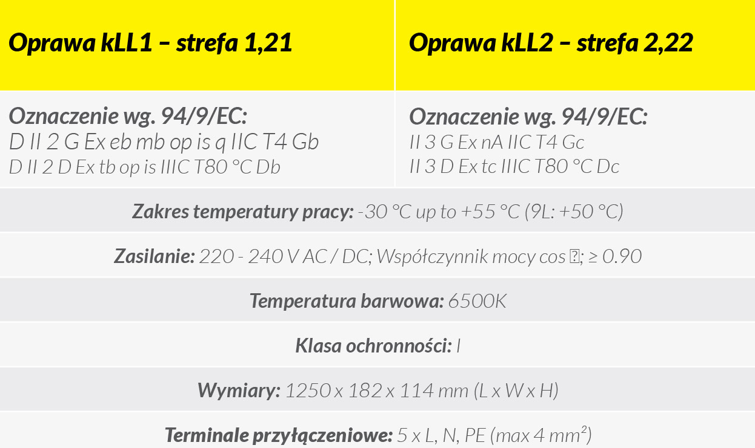
Tabela 1. Typowe parametry opraw z serii kLL

EATON wspólnie z GRUPĄ WOLFF zachęcają do zgłaszania się podmiotów rozważających modernizację oświetlenia celem wsparcia technicznego przedsięwzięcia. Inwestorom zapewniamy audyt oświetleniowy, właściwe dobranie rozwiązania oraz przedstawienie wyliczeń zwrotu z inwestycji modernizacyjnej.

